CIENCIAS NATURALES
ACTIVIDAD 1

Cognitivo
Identifica los Cuerpos transparentes, translúcidos y opacos

Procedimental

Dibuja objetos opacos translucidos y transparentes.
Elabora un cartel con los diferentes objetos
Actitudinal
Participa de los talleres realizados

Cuerpos transparentes, translúcidos y opacos

El cuerpo transparente: Es aquel que deja pasar casi toda la luz que incide en él. la intensidad de la luz incidente es muy parecida a la transmitida (la que lo atraviesa).

Son ejemplos, el agua, el vidrio, algunas bebidas distintas al agua y algunos tipos de plásticos.

Los cuerpos translúcidos: Son los que dejan pasar una porción de la luz incidente. El cuerpo translucido dejaría pasar aproximadamente la mitad de la luz que incide sobre él.

Son ejemplos el cristal esmerilado, ciertos tipos de vidrio con los que se hacen paredes, el papel cebolla y el aceite; algunos tejidos y algunos cuerpos en láminas finas. También algunas bebidas con color.

Los cuerpos opacos: son aquellos que no dejan pasar la luz, a simple vista.

La madera, el hierro, los ladrillos, el cemento, la pizarra, las rocas, la hojalata, el aluminio, muchos plásticos (el PVC), las personas, un libro son ejemplos de cuerpos opacos.

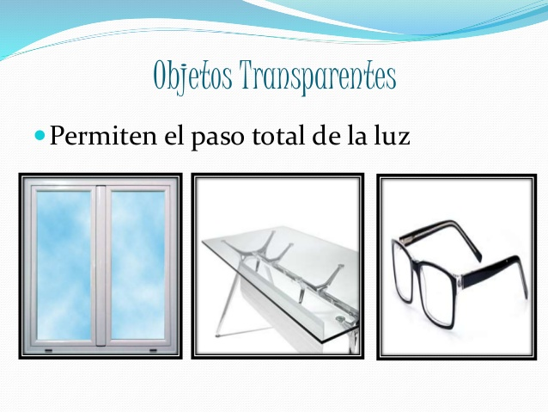

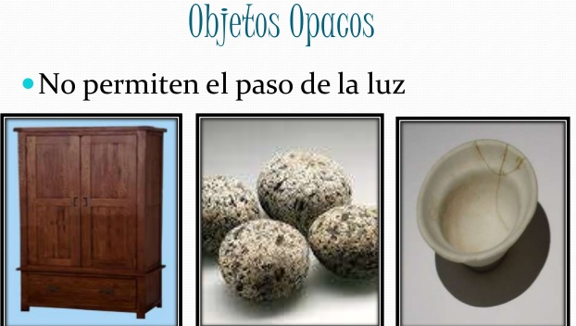

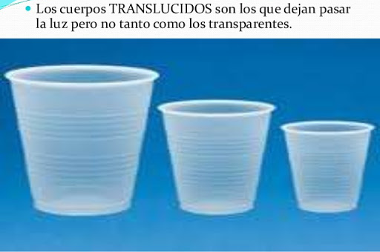

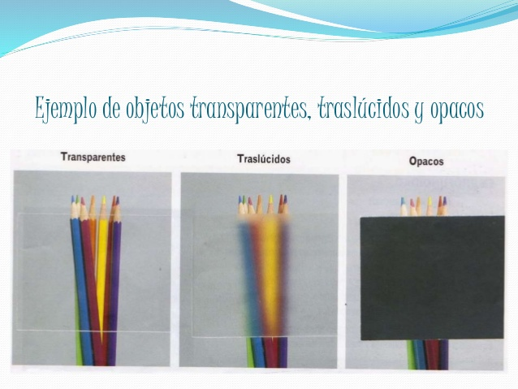

TALLER
Escribe que clase de objeto es

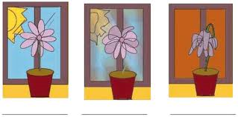

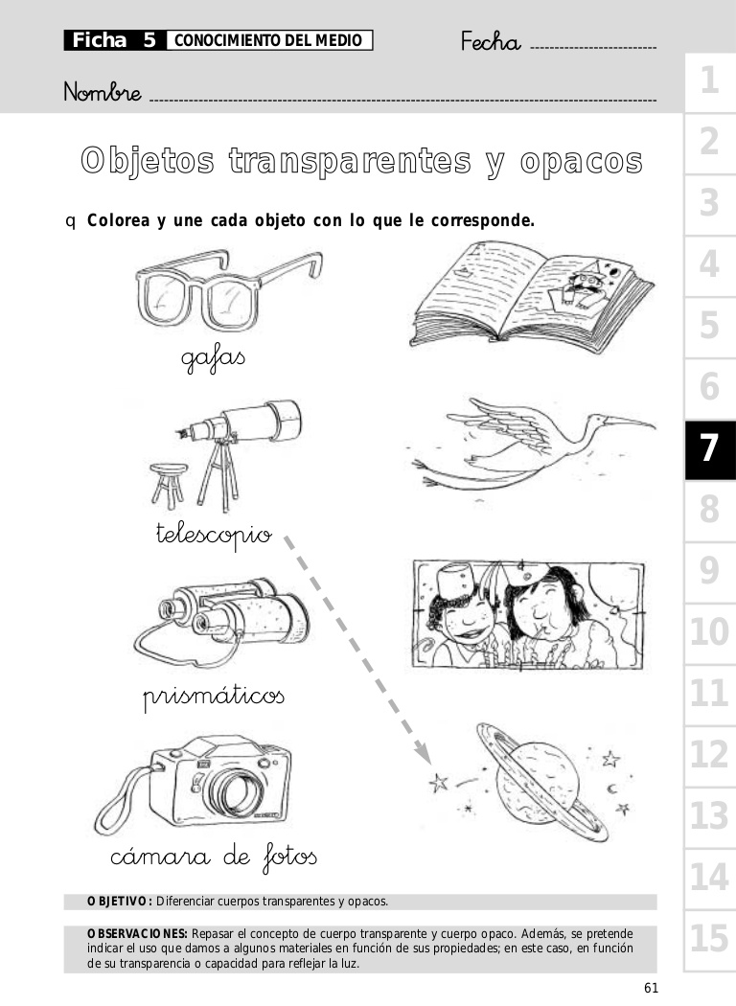

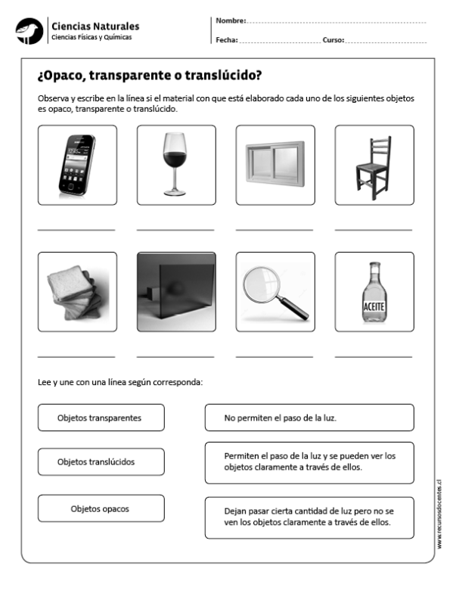

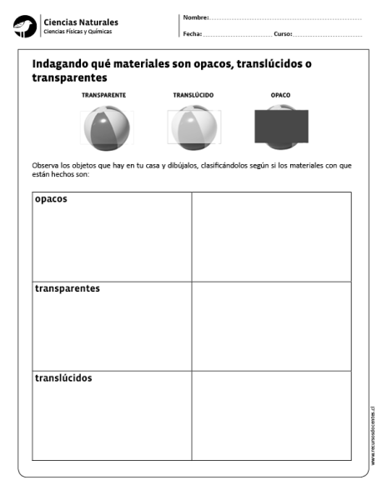

LA LUZ

La luz es una forma de energía que es emitida por los cuerpos luminosos, viaja a gran velocidad por el espacio y la percibimos gracias al sentido de la vista.

La luz se produce en las fuentes de luz. Hay dos tipos de fuentes de luz:

- Naturales: como el Sol y el fuego.
- Artificiales: como las ampolletas, las velas, los fósforos, los tubos fluorescentes, etc. La mayor parte de las fuentes de luz artificiales funcionan con energía eléctrica

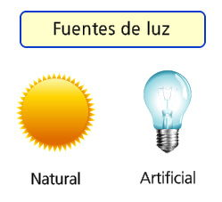

La reflexión de la luz es el cambio de dirección de los rayos de luz cuando chocan contra un objeto y rebotan. Los rayos que rebotan se llaman rayos reflejados. La luz reflejada nos permite ver los objetos y apreciar su color.
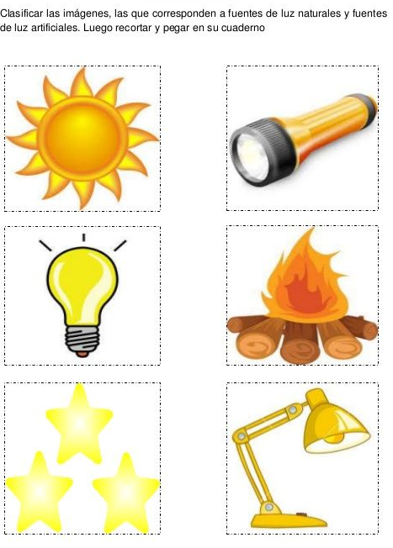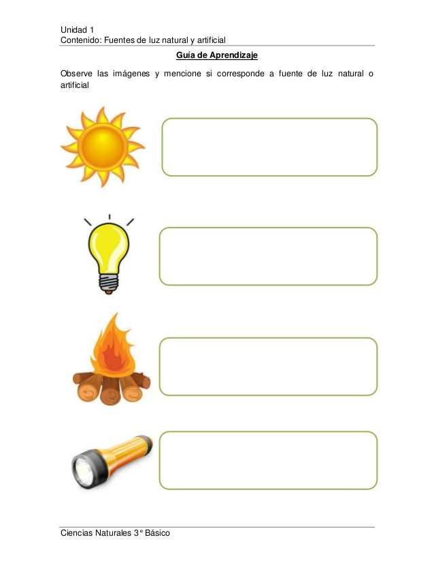

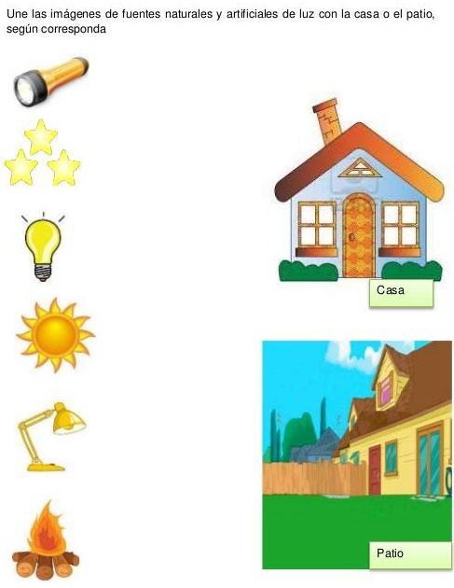

ME CUIDO DEL SOL
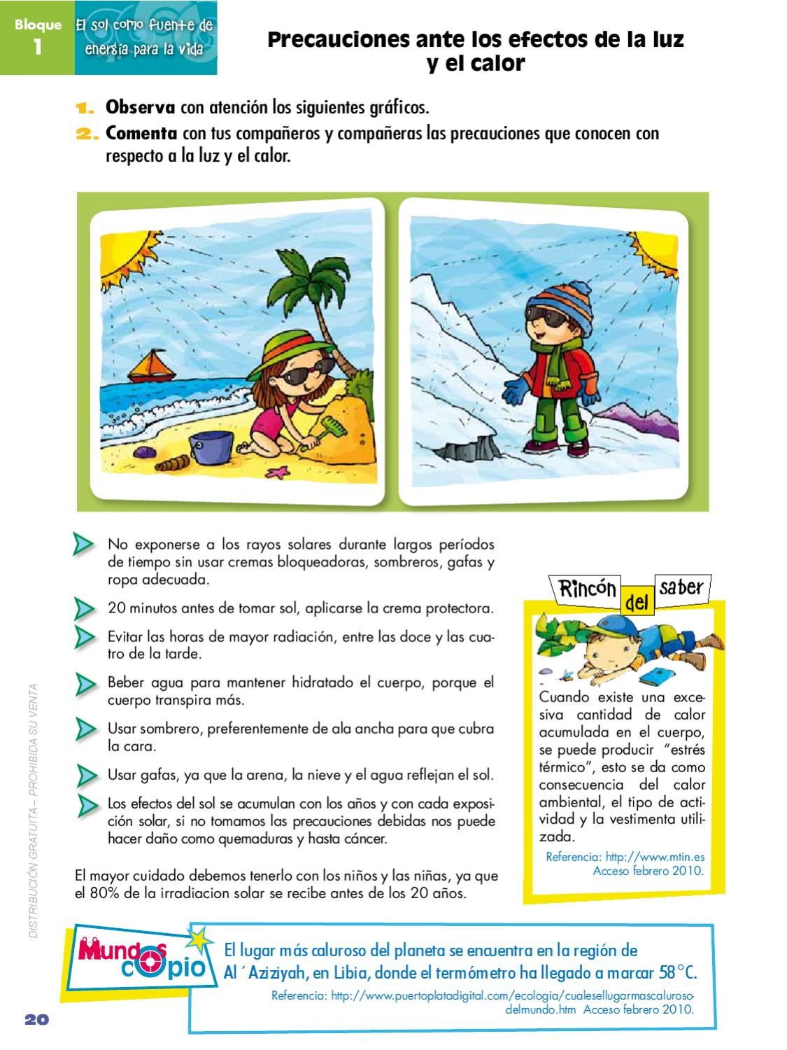

LA SOMBRA

Una sombra es una región de oscuridad donde la luz la obstaculiza o esconde dejando un tono negruzco.
La luz no puede atravesar los objetos opacos. Como consecuencia de esta propiedad se producen las sombras.
.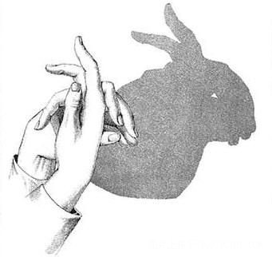 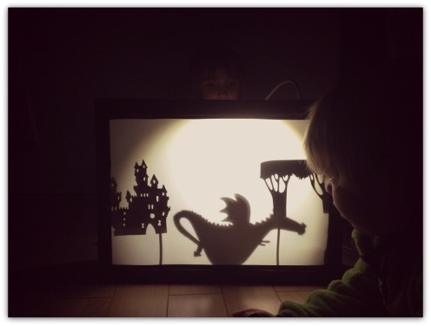

Se sale al patio y observa su sombra

